★★★★☆
題組：Problem Set Archive with Online Judge
題號：11030: Predator II
解題者：林王智瑞
解題日期：2007年5月08日
題意：
在一個10000x10000(第一象限)的正方形房間裡有n(n≦20)個不重疊的s(s≦10)邊形(simple polygon)隔間，給予起點和終點，每次只能躍過一個隔間的牆。問最少要跳多少次才能到達終點。(按照輸入多邊形座標順序的頂點連線繪成多邊形)
題意範例：
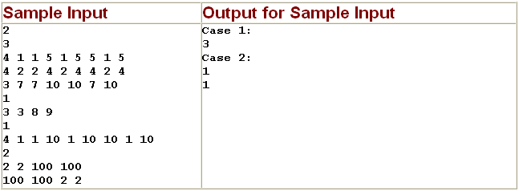
解法：
Crossing Count
解法範例：
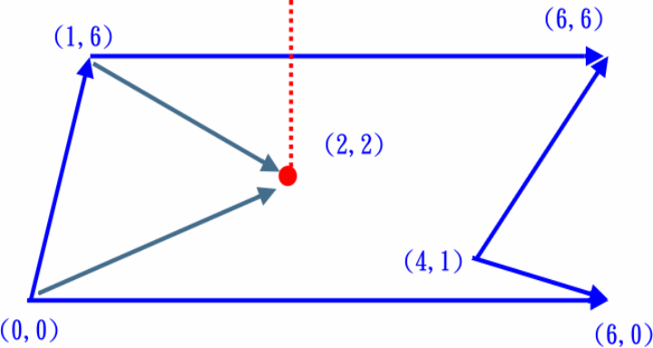
Step 1：判斷起點和終點與多邊形之間的關係。用「多邊形各邊向量，與起點或終點到多邊形頂點向量取外積」來判斷由起點或終點向北方做射線與多邊形的邊有幾個交點，若交點個數為偶數則在多邊形外，反之，在多邊形內。
Step 2：記錄起點所在的多邊形數量為a，終點所在的多邊形數量為b，而包含起點及終點的多邊形數量為p，則起點與終點相差的隔間數為 a+b-2p

假設紅點為起點a=4，藍點為終點b=5，p=1
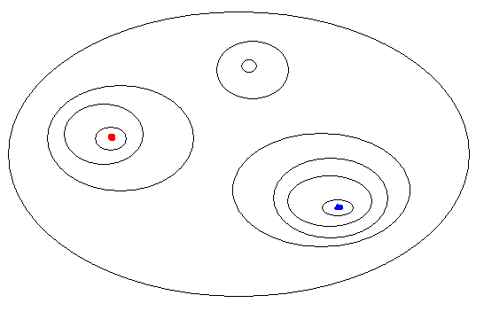
⎝ 4+5-2=7

討論：
無
程式：
#include<iostream>
#include<cstdlib>
using namespace std;

int inpoly(unsigned int poly[20][10][2], int npoints, unsigned int xt, unsigned int yt,int n)
{
unsigned int xnew,ynew;
unsigned int xold,yold;
unsigned int x1,y1;
unsigned int x2,y2;
int i;
int inside=0;

if (npoints < 3) {
return 0;
}
xold=poly[n][npoints-1][0];
yold=poly[n][npoints-1][1];
for (i=0 ; i < npoints ; i++) {
xnew=poly[n][i][0];
ynew=poly[n][i][1];
if (xnew > xold) {
x1=xold;
x2=xnew;
y1=yold;
y2=ynew;
}
else {
x1=xnew;
x2=xold;
y1=ynew;
y2=yold;
}
if ((xnew < xt) == (xt <= xold)
&& ((long)yt-(long)y1)*(long)(x2-x1)
< ((long)y2-(long)y1)*(long)(xt-x1)) inside=!inside;
xold=xnew;
yold=ynew;
}
return inside;
}
int main()
{
int NumOfPoint[10],NumOfPoly,NumOfTarget,CaseNum;
int i,j,inout,t,a,b,casec,p;
unsigned int xt[100][2],yt[100][2],poly[20][10][2];
bool count[20];;

casec=1;
cin>>CaseNum;
while(CaseNum!=0)
{

cin>>NumOfPoly;
for(i=0;i<NumOfPoly;i++)
{
cin>>NumOfPoint[i];
for(j=0;j<NumOfPoint[i];j++)
{
cin>>poly[i][j][0];
cin>>poly[i][j][1];
}//end for j
}//end for i
cin>>NumOfTarget;
for(i=0;i<NumOfTarget;i++)
{
for(j=0;j<2;j++)
{
cin>>xt[i][j];
cin>>yt[i][j];
}//end for j
}//end for i
cout<<"Case "<<casec<<":"<<endl;
for(t=0;t<NumOfTarget;t++)
{
p=0;
a=0;
b=0;
for(i=0;i<20;i++) count[i]=false;
for(i=0;i<NumOfPoly;i++)
{
for(j=0;j<2;j++)
{
if(inpoly(poly,NumOfPoint[i],xt[t][j],yt[t][j],i))
{
if(!count[i])
{
count[i]=!count[i];
if(j==0) a++;
else b++;
}
else {p++; b++;}
}
}
}
cout<<a+b-2*p<<endl;
}
casec++;
CaseNum--;
}//end while CaseNum
system("pause");
return 0;
}

